# **Fiche infos – Résistances aux antibiotiques C’est quoi le SARM (Staphylococcus aureus résistant à la Méthicilline) ?**

*Staphylococcus aureus*, également connu sous le nom de Staphylocoque doré, est une bactérie de naturellement présente sur la peau, dans la bouche, les narines … où elle vit sans causer de maladie.

*S. aureus* est également présent dans l’environnement (sol, objet souillés…) et peut provoquer des infections, en particulier si la bactérie pénètre dans l'organisme, par exemple lors d’une coupure.

Le SARM est un type de *S. aureus* résistant à l'antibiotique appelé Méthicilline. Il est responsable de nombreuses infections contractées à l'hôpital.

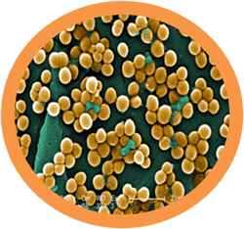

*Staphylococcus aureus* Résistant à la Méthicilline -   
Avec la permission de Giantmicrobes, Inc. [www.giantmicrobes.com/uk/](http://www.giantmicrobes.com/uk/)

Lors d’une blessure, la plaie peut s’infecter, souvent sans gravité. Des infections avec du pus peuvent également apparaitre avec des abcès, des furoncles. La bactérie peut progresser davantage à l'intérieur du corps et provoquer des infections plus graves. Elle peut aussi provoquer des intoxications alimentaires.

Bien se laver les mains et régulièrement est la meilleure façon de se protéger du SARM, ainsi que le soin des blessures. A l’hôpital, les mesures d’hygiène permettent de limiter la transmission de ces bactéries.

L'infection à SARM n'est pas plus dangereuse ou grave que l'infection par d'autres variétés de *Staphylococcus aureus*, mais elle est plus difficile à traiter car il est résistant à certains antibiotiques.

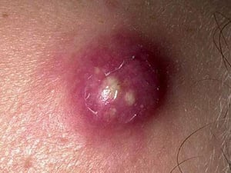

Furoncle Source : [Manuels MSD pour le grand public](https://www.msdmanuals.com/fr/accueil/infections/infections-bact%C3%A9riennes-bact%C3%A9ries-gram-positives/infections-%C3%A0-staphylococcus-aureus#Sympt%C3%B4mes_v38708423_fr)

**Lien web :**

* <https://www.pasteur.fr/fr/centre-medical/fiches-maladies/staphylocoque>